Сценарий фольклорного праздника «Осенние посиделки»

с детьми среднего возраста в соответствии с требованиями ФГОС
Цель:
- Создать у детей радостное настроение, вызвать положительные эмоции от праздника.
- Познакомить с русской традицией – осенними посиделками.
- Вызвать интерес к русской народной культуре, воспитывать чувство патриотизма, любви и уважения к своей Родине.

Задачи по интеграции образовательных областей:
«Социально-коммуникативное развитие»
- Развитие мышления, памяти, творческой активности.
- Развивать интерес к совместной со сверстниками и взрослыми деятельности.
- Формировать умение устанавливать положительные взаимоотношения со взрослыми, родителями и детьми при коллективном создании кукол-оберегов, на основе соблюдения элементарных норм и правил поведения (не ссориться, договариваться о предстоящих действиях, помогать друг другу, обращаться за помощью).

«Познавательное развитие»
- Расширение кругозора и эрудиции детей за счет Закрепить знания о традиции проведения народных посиделок.
- Закреплять знания об осени, как о времени года, о её приметах.
- Обобщить знания детей об избе на Руси: о предметах быта.
- Познакомить детей с одним из явлений русского народного искусства – оберегом.
- Развитие интереса к прошлому.

«Речевое развитие»
1. Развитие памяти и речи детей, посредством заучивания и рассказывания стихов об осени.
2. Вызывать желание участвовать в беседе, закреплять умение правильно отвечать на вопросы.
3. Обогащение словарного запаса, посредством ознакомления с предметами старины.

«Художественно-эстетическое развитие»
- Приобщение детей, через музыку русских народных песен и танцев, потешек, игр к истокам русской культуры; Через изготовление куклы-оберега, к народно- прикладному искусству.
- Развивать у детей музыкальность, творческие способности, навык публичных выступлений.
- Вызывать эмоциональный интерес к празднику.
- Формировать уверенность в себе и своих возможностях, привлекая дошкольников к индивидуальному и коллективному исполнительству песен, танцев, художественной литературы.
- Вызвать желание создать оберег своими руками, совместно с родителями.
- Воспитывать любовь к народному творчеству, уважение к своей работе, усидчивость, культуру труда.
«Физическое развитие»
- Развивать подвижность, координацию (танцы, игры )

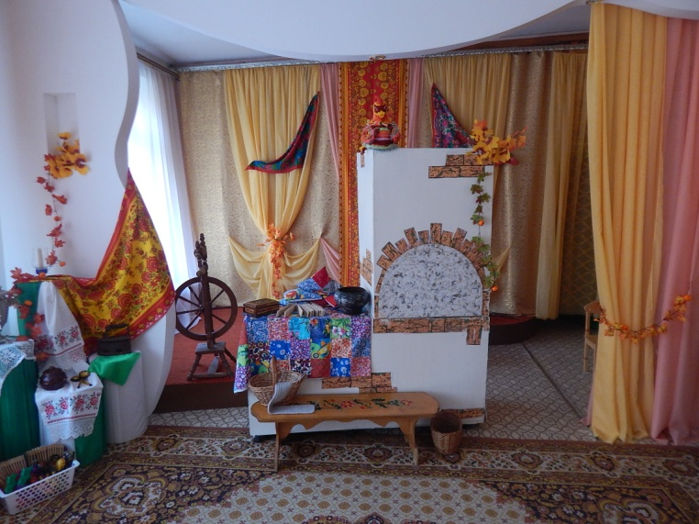

Предварительная работа:
Беседы об осени, о русской традиции Посиделки. Знакомство с особенностями русского народного костюма и куклой-оберегом, её предназначением. Разучивание русских народных песен, потешек, хороводов, игр.

Оборудование и атрибуты:
Музыкальный центр, декорации деревенской избы, русские народные костюмы, деревянные ложки, трещётки, бубны, свистульки, муляжи овощей и фруктов в корзине, осенние листочки, 4 красных ведёрочка, шкатулка, наборы для ручного труда.

Ход праздника:
Звучит русская народная музыка. В зале собираются родители, присаживаются за столы поставленные буквой «П», накрытые скатертями. На столах заранее разложены корзиночки или подносы с деталями для ручного труда.

В зал входят дед и бабка. Бабка метёт избу. Дед садится на лавочку, начинает плести корзину. Бабка присаживаются к деду, берёт из корзинки спицы и нитки. Вяжет.

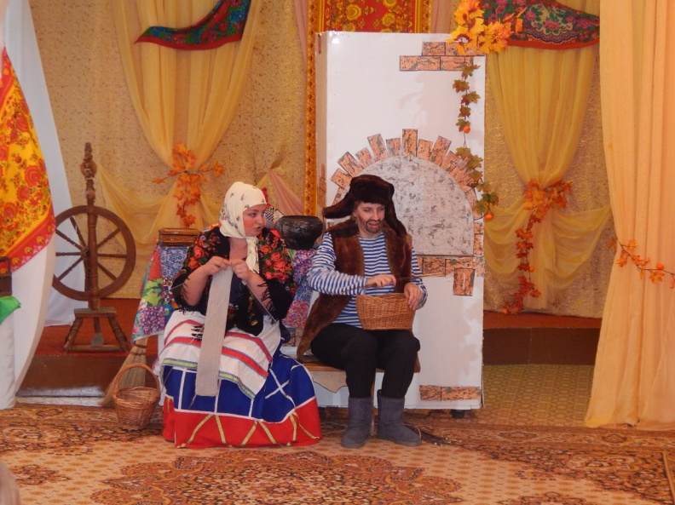
Дед: Эх, бабка, глянь на улице то, темнеет. Да! Дни то короче стали! Листья вон на деревьях совсем облетели. Да и птицы уж в края далёкие улетели зимовать.

Бабка: Так ведь осень на дворе, дед! Урожай мы весь с огорода собрали. Вот и сиди теперь целыми днями дома.

Дед: И дождь вон льёт и льёт, льёт и льёт.

Бабка: Скукотища…

Дед: Хоть бы кто в гости зашел к нам!

Бабка: Ох, неговори, дед. Всё бы веселее было!

Дед: Всматривается в даль
Вижу! Вижу!
Бабка! К нам молодцы удалые идут!
Девиц красных за руки ведут!

Звучит русская народная песня «Как у наших у ворот».
В зал, парами, входят дети. Проходят по центру, кланяются, расходятся в разные стороны и садятся. Выстраиваются в две линии. Последней входит ведущая (воспитатель группы)

Бабка: Здравствуйте, гостюшки!

Дед: Здравствуйте, дорогие!

Ведущая: Здравствуйте, хозяева! Ребята, давайте все вместе, дружно поздороваемся с дедушкой и бабушкой.

Дети здороваются

Бабка: Вот молодцы , какие! Вежливые ребятки!

Ведущая: Да! Наши ребята очень доброжелательные! Они со всеми дружат, здороваются и желают добра! Вот послушайте!

ПРОВОДИТСЯ КОММУНИКАТИВНАЯ ИГРА «ЗДРАВСТВУЙТЕ»

1. По дорожке мы шагаем Дети идут по кругу взявшись за руки
И друзей своих встречаем.
Здравствуй, солнце! Поднимают руки вверх.
Здравствуй, речка! Опускают руки и плавно водят ими перед
собой вправо и влево.
Здравствуй, белая овечка! Прикладывают кулачки на голове («рога»).
Здравствуй, козлик! Приставляют указательные пальцы к
голове.
Здравствуй, кот! Мягкими движениями по очереди
Тот, что моет лапкой рот! выставляют руки вперед («кошачьи лапы»).
2. По дорожке мы шагаем Дети идут по кругу взявшись за руки
И друзей своих встречаем.
Здравствуй, белка! Прижимают руки к груди, опустив кисти вниз.
Здравствуй, стриж! Взмахивают кистями как крыльями.
Здравствуй, заинька - малыш! Приставляют ладони к голове ( «заячьи уши»).
Здравствуйте, мои друзья! Поднимают руку вверх и приветственно
машут ею.
Очень рад всех видеть я! Прижимают руки к груди и вытягивают их
вперед.
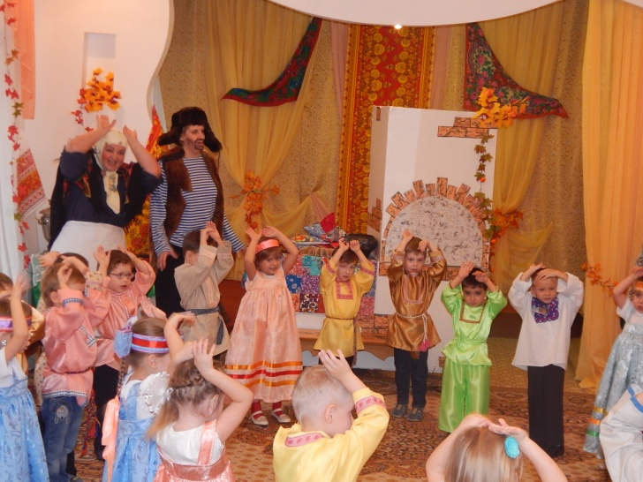
Ведущая: Ну, что? Пустите нас к себе в гости?

Бабка: Если вы в своей тарелке…
И пришли к нам не на час…

Дед: Предлагаем посиделки,
Провести вот здесь, сейчас.

1 ребёнок: На завалинке в светелке
Иль на брёвнышках каких
Собирали посиделки
Пожилых и молодых.

Ведущая: При лучине ли сидели
Иль под светлый небосвод-
Говорили, песни пели
Да водили хоровод.

2 ребёнок: Добрым чаем угощались,
С медом, явно без конфет.
Как и нынче мы общались
Без общенья жизни нет.

Ведущая: А играли как! В горелки!
Ах, горелки хороши,
Словом эти посиделки
Были праздником души.

Бабка: Отдых - это не безделки -
Время игр и новостей.
Начинаем посиделки!
Открываем посиделки!

Все: Для друзей и для гостей!

Дед: Садитесь гости, будьте как дома!

Звучит музыка, дети рассаживаются на лавочки.

Бабка: Наши посиделки посвящены осени. Будем осенние песни петь, стихи рассказывать, загадки осенние загадывать.

Дед: А знают ли ваши ребятки, об осени песни, стихи да загадки?

Ведущая: Конечно, знают! Вот послушайте!

На середину выходят дети, читающие стихи.

3 ребёнок: Вот и Осень к нам пришла.
Листья на дорожках падают шурша.
Тонкие осинки в лужицы глядят.
На ветвях дождинки бусами висят.
Лебеди лениво плещутся в пруду.
Тихо и красиво осенью в саду.

4 ребёнок: Стало вдруг светлее вдвое,
Двор, как в солнечных лучах.
Это платье золотое
У березы на плечах...

5 ребёнок: Утром мы во двор идем -
Листья сыплются дождем,
Под ногами шелестят
И летят, летят, летят...

6 ребёнок: Пролетают паутинки
С паучками в серединке.
И высоко от земли
Пролетели журавли.
Все летят! Должно быть, это
Улетает наше лето.

№1 ДЕТИ ИСПОЛНЯЮТ ПЕСНЮ «ОСЕНЬ В ЗОЛОТОЙ КОСЫНКЕ» сл. и муз.Н.П.Бобковой

Дед: Вот молодцы, какие! А мы с бабкой, кое, что интересное для вас припасли.
Мы весною на завалинке, а зимою в горнице посиживаем.
Сидим, на народ глядим. Всё всегда запоминаем и в шкатулку собираем.
Вот эта – наша шкатулочка-копилка (показывают)
В ней – загадки. А отгадки в избе нашей стоят.

Бабка: Сядем рядышком на лавке,
Вместе с вами посидим.
Загадаем вам загадки,
Кто смышлёный - поглядим.

Загадки
1. Хлопотун Егорка взялся за уборку,
В пляс по горнице пошёл,
Оглянулся – чистый пол. (ВЕНИК)

2.Стоит изба из кирпича,
То холодна, то горяча. (ПЕЧЬ)

3. Плывёт паром, уголь в нём. (УТЮГ) ПОЯСНИТЬ

4.О чём эта история?
Был я копан, был я топтан,
Был на кружале, был на пожаре, был на базаре,
Сколько было сил, всю семью кормил,
Сам терпел – ничего не ел. (ГЛИНЯНЫЙ ГОРШОК)

5.Чернец – молодец, в красно золото залез
До смеху хохочет, выскочить хочет
Угадали, что это такое? (ЧУГУНОК)

6. У меня есть друг зеркальный, сроду не был он печальный,
И хотя он очень рыжий, он не немец, не поляк,
В мире нет мне друга ближе, он из Тулы, он туляк
Говорят, ему сто лет, но совсем он не скелет
И румян он, и пузат, как сто лет тому назад. (САМОВАР)
7.Новая посудина, а вся в дырах. Что это? (КАРЗИНА)

8. День спит, ночь глядит,
Утром умирает, другой сменяет (СВЕЧА)

Ведущая: Вот так горница!
Горница – узорница!
Мы по горнице пойдём
Пляску дружно заведём!

№2 ДЕТИ ИСПОЛНЯЮТ ПАРНУЮ ПЛЯСКУ «ГОРНИЦА – УЗОРНИЦА»

Дед: А вот ещё одна загадка из нашей шкатулки
«Деревянная подружка,
Без неё мы, как без рук.
На досуге – веселушка
И накормит всех вокруг.
Кашу носит прямо в рот,
Нам обжечься не даёт». (ЛОЖКА)

7 ребёнок: Звонкие, резные,
Ложки расписные!
От зари и до зари,
Веселятся ложкари!

Ведущая: Инструменты разбирайте
Русскую вы нам сыграйте!

№3 АНСАМБЛЬ ШУМОВЫХ ИНСТРУМЕНТОВ
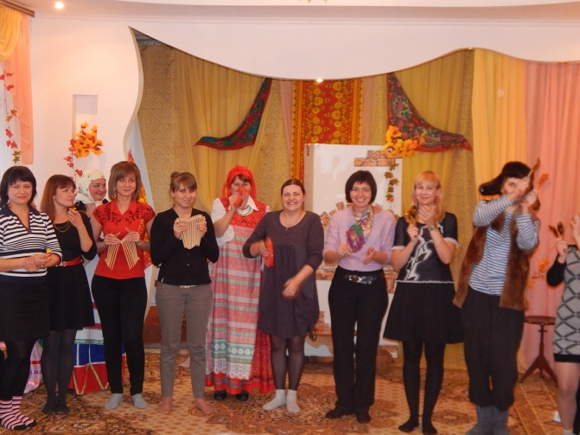
Бабка: А теперь пришла пора
Поиграть нам детвора!

Ведущая: Ребята, выходите!
«Золотые ворота», дружно заводите!

ПРОВОДИТСЯ РУССКАЯ НАРОДНАЯ ИГРА «ПЕТУШОК»

Бабка: Позабавились ребятки
А вот новая загадка!
« Вперёд идут – поют,
Назад идут – плачут». (ВЁДРА)

Выходят 4 девочки с ведёрочками

1 девочка: Посылали молодицу
Под горушку по водицу.
2 девочка: А водица далеко,
А ведёрко велико.
3 девочка: Наша Катя подрастёт,
Катя силы наберёт,
4 девочка: Станет по воду ходить,
Вёдра красные носить.

№4 «ВЕДЁРОЧКИ» (танец в исполнении девочек)

Дед: Вот молодцы девицы!
А у меня для вас, готовая,
Загадка новая!
«Не гусак, а лапчатый
Не кулик, а крапчатый» (КЛЕНОВЫЙ ЛИСТ)

Ведущая: Листочки возьмём.
Станцуем и споём!

№5 ДЕТИ ИСПОЛНЯЮТ ПЕСНЮ «ВЕТЕР И ЛИСТОЧКИ» С ДВИЖЕНИЯМИ

Дед: Слышишь, бабка! А у нас ещё загадки остались в шкатулке?

Бабка: Кажись остались! Вот слушайте!
«Под кустом капнёшь немножко,
Выглянет на свет…» (КАРТОШКА)
«Разве в огороде пусто?
Если там растёт…» (КАПУСТА)

Дед: Ребятки, а вы знаете, как капусту на зиму заготавливают?

Ведущая: Ещё бы! Знаете, какие наши ребята помощники!
Да они вам сейчас сами всё покажут!

ПРОВОДИТСЯ ИГРОВОЙ МАССАЖ «КАПУСТА»
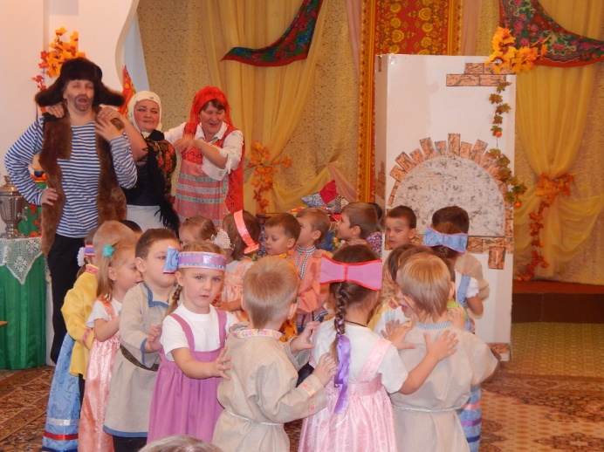

Бабка: «За ботву, как за верёвку
Можно вытянуть….»(МОРКОВКУ)
«Не пугайтесь, если вдруг,
Слёзы лить заставит…» (ЛУК)
«На грядке растут молодцы,
И зовут их…» (ОГУРЦЫ)

Ведущая: А теперь, детвора,
Про наш урожай спеть пора.

№6 ДЕТИ ИСПОЛНЯЮТ ПЕСНЮ «ЕСТЬ У НАС ОГОРОД»

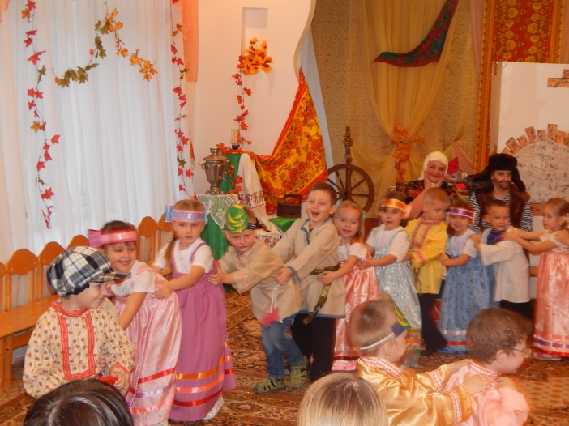
Дед: Ребята! А у нас с бабкой такой богатый урожай с огорода собрали!
Вот, поглядите сами!

Дед выносит большую корзину с овощами и фруктами.

Бабка: Ой, дед! Чего же ты наделал?

Дед: А чего я наделал?

Бабка: Я тебе чего велела?
Я тебе велела все овощи и фрукты по разным ящичкам разложить, а ты чего сделал?
Ты ж всё в одну кучу свалил!

Ведущая: Да не расстраивайся ты, бабуля!
Наши ребята сейчас всё исправят.

КОНКУРС «УРОЖАЙ»
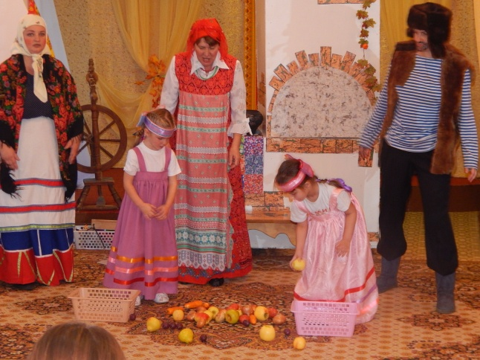

Бабка: Вот спасибо, ребятки! Выручили!
И в кого только такие ловкие, да умелые?

Ведущая: Как в кого? Конечно же, в своих мамочек!
Вон они тоже к нам на посиделки пришли.

Бабка: Так что же они сидят? Ну – ка, мамы. Выходите!
Хоровод весёлый дружно заводите!

№7 ХОРОВОД- ИГРА С МАМАМИ

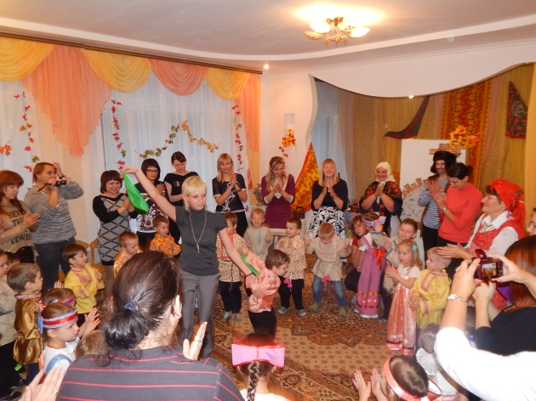
Бабка: А вы знаете, что в старые времена, женщины, сами, своими руками изготавливали кукол своим детям. Из того, что было у них под рукой. Вот у меня есть такие куколки, посмотрите!

Бабка показывает кукол, называет их.

Ведущая: В такие куклы играли дети. А ещё делали куклы – обереги. Они охраняли дом, семейный очаг, здоровье его обитателей. Вот посмотрите такая кукла – оберег «Рябинка». И я вам предлагаю изготовить такой оберег своими руками.
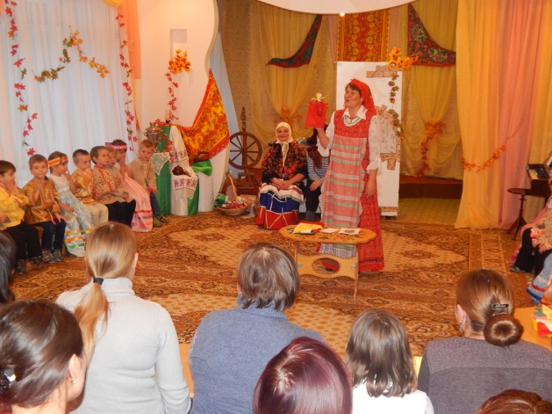

ВЕДУЩАЯ ПРОВОДИТ «МАСТЕР КЛАСС ДЛЯ РОДИТЕЛЕЙ»
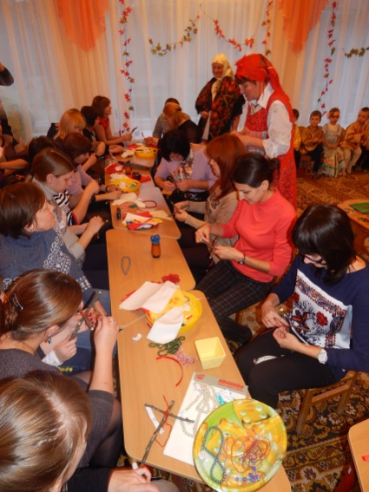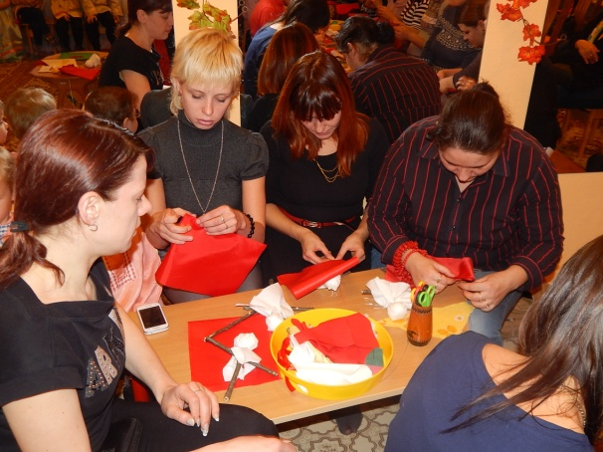

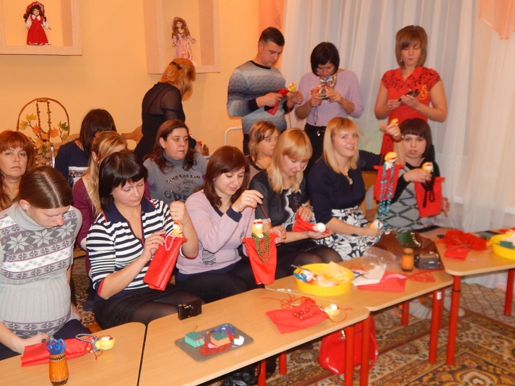

Ведущая: Ну, что же?! Спасибо вам, хозяева за приют! А нам пора в группу возвращаться.

Бабка: Погодите! У меня ведь пироги в печи поспели! Угощайтесь гостьюшки!

Ведущая: Вот, спасибо! Ай, да пироги!

Бабка: Это вам спасибо, гости дорогие!

Дед: Порадовали стариков! Приходите к нам ещё!

ВСЕ ПРОЩАЮТСЯ

Звучит весёлая русская народная музыка. Дед и баба провожают детей и родителей.

